CATATAN DRAF — HAPUS SEBELUM SUBMIT: (1) isi identitas penulis; (2) verifikasi seluruh referensi [1]–[15] ke sumber asli (DOI, penulis, halaman); (3) sunting dengan gaya bahasa Anda sendiri; (4) sesuaikan dengan template jurnal target; (5) periksa kebijakan penggunaan AI jurnal target.
Pengujian Akurasi Algoritma Geospasial untuk Deteksi Ritual Haji Berbasis GPS terhadap Galat Posisi
[Nama Penulis Pertama]1*, [Nama Penulis Kedua]2
1,2[Program Studi, Institusi — mis. STMIK Tazkia, Bogor]
*e-mail korespondensi: [nama@stmik.tazkia.ac.id]
ABSTRAK
Keabsahan ibadah haji terikat pada lokasi dan hitungan: wukuf harus di dalam batas Arafah, tawaf genap tujuh putaran, dan sa’i tujuh lintasan dari Safa ke Marwah. Aplikasi pendamping haji yang ada umumnya berhenti pada penyajian konten manasik, sementara sistem yang memanfaatkan lokasi belum pernah diuji ketepatan algoritmanya terhadap galat GPS ponsel yang mencapai 7–13 m di lingkungan padat bangunan. Penelitian ini merancang enam algoritma deteksi ritual berbasis geometri posisi — perhitungan jarak haversine, geofence miqat, deteksi batas Arafah dengan ray casting, penghitung tawaf berbasis persilangan sudut, penghitung sa’i berbasis pergantian zona, dan identifikasi pilar jamarat — lalu menguji akurasinya melalui simulasi Monte Carlo dengan injeksi derau Gaussian bertingkat (σ = 1–15 m) yang sepenuhnya dapat direproduksi. Hasilnya: penghitung sa’i bertahan 100% pada seluruh tingkat galat; geofence miqat dan deteksi Arafah di atas 99,4%; penghitung tawaf andal hingga σ = 10 m (100%) sebelum turun ke 72,67% pada σ = 15 m; identifikasi jamarat akurat hingga σ = 5 m dengan kesalahan antar-pilar maksimum 0,32%. Ketahanan algoritma terbukti ditentukan oleh rasio separasi geometris objek ritual terhadap besar galat posisi, temuan yang dapat menjadi dasar perancangan aplikasi ibadah berbasis lokasi. Pada rentang galat GPS ponsel yang tipikal, keenam algoritma berada dalam wilayah kerja yang aman tanpa memerlukan model pembelajaran mesin maupun sensor tambahan.
Kata kunci: deteksi ritual haji; geofencing; akurasi GPS; simulasi Monte Carlo; haversine; point-in-polygon
ABSTRACT
The validity of Hajj rituals is bound to location and count: wukuf must take place within the boundaries of Arafah, tawaf requires exactly seven circuits, and sa’i seven laps from Safa to Marwah. Existing Hajj companion applications mostly stop at presenting ritual guidance content, while location-aware systems have never had their algorithms tested against smartphone GPS errors, which reach 7–13 m in built-up environments. This study designs six position-geometry-based ritual detection algorithms — haversine distance computation, miqat geofencing, Arafah boundary detection using ray casting, an angular-crossing tawaf counter, a zone-alternation sa’i counter, and jamarat pillar identification — and evaluates their accuracy through fully reproducible Monte Carlo simulation with graduated Gaussian noise injection (σ = 1–15 m). The results show three tiers of robustness: the sa’i counter remains perfect (100%) at all noise levels; miqat geofencing and Arafah detection stay above 99.4%; the tawaf counter is fully reliable up to σ = 10 m (100%) before dropping to 72.67% at σ = 15 m; and jamarat identification is accurate up to σ = 5 m with cross-pillar misidentification never exceeding 0.32%. Algorithm robustness is shown to be governed by the ratio of the ritual objects’ geometric separation to the magnitude of positioning error — a finding that can inform the design of similar location-based worship applications. Within the typical range of smartphone GPS error, all six algorithms operate safely without requiring machine learning models or additional sensors.
Keywords: Hajj ritual detection; geofencing; GPS accuracy; Monte Carlo simulation; haversine; point-in-polygon
1. PENDAHULUAN
Indonesia memberangkatkan jamaah haji dalam jumlah yang tidak dimiliki negara mana pun. Musim haji 1445 H/2024 M mencatat 241.000 jamaah, kuota terbesar sepanjang sejarah penyelenggaraan haji Indonesia, dan sekitar 45.000 di antaranya berusia 65 tahun ke atas [1], [2]. Di balik angka itu ada persoalan yang berulang hampir setiap musim: jamaah tersesat. Laporan penyelenggaraan haji 2024 mencatat kasus jamaah lanjut usia yang kehilangan arah karena minimnya penunjuk jalan, dan Kementerian Agama sendiri menempatkan mitigasi risiko jamaah lansia sebagai catatan perbaikan layanan [2]. Persoalan ini tidak sederhana. Kawasan Masjidil Haram, Arafah, Muzdalifah, dan Mina pada puncak musim haji dipadati jutaan manusia, sementara seorang pembimbing (muthawwif) lazimnya harus mengawal puluhan jamaah sekaligus.
Ada satu karakter ibadah haji yang jarang disentuh aplikasi pendamping pada umumnya: keabsahannya terikat pada lokasi dan hitungan. Wukuf hanya sah bila dilakukan di dalam batas wilayah Arafah — dan batas ini bukan perkara sepele, karena sebagian bangunan Masjid Namirah justru berada di luarnya. Tawaf harus genap tujuh putaran mengelilingi Ka’bah, dihitung dari garis sejajar Hajar Aswad. Sa’i harus tujuh lintasan yang dimulai dari Safa dan berakhir di Marwah. Ihram harus diniatkan sebelum melintasi miqat. Bagi jamaah lansia yang kelelahan di tengah kepadatan, sekadar mengingat “ini putaran ke berapa” adalah beban kognitif tersendiri; salah hitung berarti keraguan terhadap sahnya ibadah yang telah dinanti puluhan tahun.
Aplikasi pendamping haji dan umrah yang tersedia saat ini, maupun yang dilaporkan dalam literatur, umumnya berhenti pada penyajian konten: materi manasik, kumpulan doa, dan jadwal kegiatan [3], [4], [5]. Beberapa penelitian telah melangkah ke pemantauan posisi jamaah berbasis geofencing [6], namun evaluasinya terbatas pada penerimaan pengguna melalui kuesioner, bukan pada ketepatan algoritmanya. Di sisi lain, penelitian deteksi ritual secara otomatis mulai bermunculan dengan pendekatan sensor inersia (IMU) [7], [8] dan visi komputer [9]. Pendekatan-pendekatan tersebut menjanjikan, tetapi membawa prasyarat yang berat untuk konteks jamaah Indonesia: model pembelajaran mesin yang harus dilatih, konsumsi komputasi yang tinggi, atau infrastruktur kamera yang hanya dimiliki otoritas setempat. Padahal setiap jamaah sudah menggenggam satu sensor posisi: GPS pada ponselnya.
Pertanyaannya, dapatkah deteksi ritual dibangun hanya dari geometri posisi GPS — tanpa pelatihan model, tanpa sensor tambahan — dan seberapa jauh ia bertahan terhadap galat pengukuran? Pertanyaan kedua ini yang justru paling menentukan dan paling jarang dijawab. Studi empiris menunjukkan galat horizontal GPS ponsel berkisar 5–8,5 m pada kondisi baik [10] dan mencapai 7–13 m di lingkungan perkotaan yang padat bangunan [11]. Lingkungan sekitar Masjidil Haram, yang dikelilingi menara-menara tinggi, termasuk kategori terburuk untuk penerimaan sinyal satelit. Sebuah algoritma penghitung tawaf yang bekerja sempurna pada koordinat ideal bisa saja gagal total pada koordinat yang bergeser sepuluh meter.
Penelitian ini merancang dan menguji enam algoritma geospasial untuk deteksi ritual haji dan umrah pada sistem Mabrur, sebuah aplikasi pendamping jamaah berbasis Android: (i) perhitungan jarak haversine, (ii) geofence miqat, (iii) deteksi batas Arafah dengan poligon ray casting, (iv) penghitung putaran tawaf berbasis persilangan sudut, (v) penghitung lintasan sa’i berbasis pergantian zona, dan (vi) identifikasi pilar jamarat. Kontribusi utamanya bukan pada masing-masing formula — haversine dan ray casting adalah metode mapan — melainkan pada tiga hal: pertama, komposisi keenamnya menjadi satu rangkaian deteksi ritual yang berjalan sepenuhnya di perangkat tanpa model terlatih; kedua, kerangka pengujian akurasi berbasis simulasi Monte Carlo dengan injeksi derau GPS Gaussian bertingkat (σ = 1–15 m) yang seluruhnya dapat direproduksi; ketiga, temuan kuantitatif tentang hubungan antara separasi geometris objek ritual dan ketahanan algoritma terhadap galat posisi, yang dapat menjadi dasar perancangan aplikasi sejenis.
Sisa naskah ini disusun sebagai berikut. Bagian 2 mengulas penelitian terkait dan landasan metode geometris yang digunakan. Bagian 3 memaparkan rancangan algoritma serta prosedur pengujian akurasinya. Bagian 4 menyajikan hasil pengujian beserta pembahasannya, dan Bagian 5 menutup dengan simpulan serta arah penelitian lanjutan.
2. TINJAUAN PUSTAKA
2.1. Aplikasi Pendamping Haji dan Umrah
Penelitian aplikasi haji dan umrah di Indonesia selama satu dekade terakhir dapat dikelompokkan menurut fungsi yang ditawarkannya. Kelompok pertama, dan yang paling banyak, adalah aplikasi pembelajaran manasik: penyajian tata cara ibadah, bacaan doa, dan materi bimbingan dalam bentuk digital sebagai pengganti buku saku [3], [4]. Kelompok kedua adalah aplikasi panduan perjalanan, seperti pemodelan Umrah Guide yang menstrukturkan informasi syarat, larangan ihram, dan prosedur umrah [5]. Kedua kelompok ini pada dasarnya memindahkan konten cetak ke layar ponsel; posisi jamaah tidak dilibatkan dalam logika aplikasi.
Kelompok ketiga mulai memanfaatkan lokasi. Budiawan dkk. mengembangkan aplikasi pemantauan jamaah berbasis geofencing dan Firebase Cloud Messaging untuk sebuah biro perjalanan, yang memungkinkan pembimbing memantau sebaran jamaahnya dan jamaah meminta bantuan [6]. Evaluasi yang dilaporkan berupa tingkat penerimaan: 93,33% pembimbing menilai aplikasi membantu pemantauan dan 86% jamaah menilainya bermanfaat. Angka tersebut menunjukkan kebutuhan yang nyata, namun menyisakan pertanyaan yang belum dijawab: seberapa tepat geofence itu sendiri bekerja, dan berapa banyak keputusan masuk/keluar zona yang salah akibat galat posisi. Sepanjang penelusuran penulis, belum ada penelitian aplikasi haji di Indonesia yang mengevaluasi akurasi algoritma lokasinya secara kuantitatif.
2.2. Deteksi Ritual Secara Otomatis
Di tingkat internasional, deteksi aktivitas ritual haji telah dicoba melalui beberapa jalur. Jalur pertama memakai sensor inersia. Kammoun dkk. mendeteksi aktivitas tawaf dan sa’i dari data akselerometer dan giroskop ponsel yang diproses dengan algoritma pengenalan aktivitas [7]; pendekatan serupa dikembangkan menjadi model penghitung putaran tawaf dan sa’i yang berjalan mandiri di perangkat [8]. Jalur kedua memakai visi komputer: jaringan saraf konvolusional untuk mengestimasi kepadatan dan menghitung individu pada rekaman video area tawaf, dengan akurasi yang dilaporkan sekitar 87% pada dataset HAJJv2 [9].
Kedua jalur tersebut memiliki wilayah keunggulannya masing-masing, tetapi juga batasan yang jelas. Pendekatan IMU peka terhadap variasi cara membawa ponsel dan gaya berjalan — faktor yang sulit dikendalikan pada jamaah lansia yang memakai kursi roda atau skuter, yang jumlahnya justru terus bertambah. Pendekatan visi membutuhkan infrastruktur kamera dan komputasi yang berada di luar kendali penyelenggara ibadah dari negara pengirim. Pendekatan geometris berbasis GPS, yang dipakai penelitian ini, menukar kecanggihan model dengan kesederhanaan: tidak ada pelatihan, tidak ada sensor tambahan, logikanya dapat diaudit baris per baris — kualitas yang relevan untuk perangkat lunak yang menyentuh keabsahan ibadah. Konsekuensinya, seluruh beban ketepatan berpindah ke satu titik: kualitas posisi GPS. Karena itu pengujian ketahanan terhadap galat posisi bukan pelengkap, melainkan inti dari validasi pendekatan ini.
2.3. Karakteristik Galat Posisi GPS pada Ponsel
Besaran galat GPS ponsel telah diukur pada berbagai kondisi. Zandbergen dan Barbeau mencatat median galat horizontal 5,0–8,5 m pada pengujian statis di ruang terbuka, dua sampai tiga kali lebih besar dibanding penerima GPS khusus [10]. Merry dan Bettinger mengukur galat 7–13 m di lingkungan perkotaan [11], dan studi-studi yang lebih baru pada berbagai merek ponsel melaporkan rentang 2–15 m terhadap posisi referensi diferensial [12]. Kawasan Masjidil Haram menghadirkan kombinasi terburuk dari kondisi-kondisi tersebut: gedung menjulang di sekelilingnya memantulkan sinyal satelit (efek multipath), sementara kepadatan manusia menghalangi pandangan langit. Rentang inilah yang menjadi dasar pemilihan tingkat derau σ = 1 sampai 15 m pada pengujian di Bagian 3: nilai kecil mewakili kondisi ideal ruang terbuka, nilai besar mewakili skenario pesimistis di sekitar bangunan tinggi.
2.4. Metode Geometris yang Menjadi Landasan
Tiga metode klasik menjadi fondasi algoritma yang diuji. Formula haversine menghitung jarak lingkaran besar antara dua koordinat dengan asumsi bumi berbentuk bola [13]; formula ini stabil secara numerik untuk jarak pendek — wilayah kerja utama deteksi ritual — namun membawa galat sistematik terhadap bentuk bumi yang sesungguhnya elipsoid. Formula Vincenty menghitung jarak pada elipsoid WGS-84 secara iteratif dengan ketelitian milimeter [14], sehingga lazim dipakai sebagai acuan pembanding; peran itu pula yang diberikan kepadanya dalam penelitian ini. Untuk menentukan apakah sebuah titik berada di dalam poligon, algoritma ray casting menarik garis dari titik uji dan menghitung paritas perpotongannya dengan sisi-sisi poligon [15]; kesederhanaannya menjadikan metode ini pilihan umum untuk geofence berbentuk bebas seperti batas wilayah Arafah.
2.5. Posisi Penelitian Ini
Rangkuman di atas memperlihatkan celah yang hendak diisi. Penelitian aplikasi haji di dalam negeri kuat pada sisi konten dan mulai menyentuh pemanfaatan lokasi, tetapi berhenti pada evaluasi penerimaan pengguna [3]–[6]. Penelitian deteksi ritual di luar negeri kuat pada sisi algoritma, tetapi bertumpu pada IMU atau visi komputer dengan prasyarat yang berat [7]–[9], dan belum ada yang menguji ketahanan pendekatannya terhadap galat posisi secara sistematis. Penelitian ini berdiri di persilangan keduanya: algoritma deteksi ritual berbasis geometri GPS murni yang dievaluasi bukan dengan kuesioner, melainkan dengan pengujian akurasi terkuantifikasi pada enam tingkat galat — disertai kode dan prosedur yang dapat direproduksi penuh.
3. METODE PENGUJIAN
3.1. Rancangan Eksperimen
Pengujian akurasi enam algoritma geospasial inti dilakukan melalui simulasi Monte Carlo. Pendekatan simulasi dipilih karena pengujian lapangan langsung di area Masjidil Haram, Arafah, dan Jamarat tidak dapat dilaksanakan secara praktis. Prinsip pengujian: setiap algoritma dijalankan dengan kode sumber asli aplikasi, lalu diberi masukan berupa posisi ground truth yang telah diketahui secara geometris, dan diamati apakah keluaran algoritma tetap benar ketika posisi masukan diberi gangguan (derau) GPS. Keenam algoritma yang diuji dirangkum pada Tabel 1.
Tabel 1. Enam algoritma yang diuji
No | Algoritma | Teknik | Peran dalam sistem
1 | Haversine | Great-circle distance | Dasar seluruh perhitungan jarak
2 | Geofence Miqat | Point-in-circle | Peringatan batas miqat & ihram
3 | Deteksi Arafah | Ray-casting polygon | Validasi keabsahan wukuf
4 | Penghitung Tawaf | Angular crossing detection | Hitung otomatis 7 putaran
5 | Penghitung Sa'i | Zone alternation | Hitung otomatis 7 leg Safa–Marwah
6 | Deteksi Jamarat | Nearest-in-radius (3 kelas) | Identifikasi pilar lempar jumrah

3.2. Model Gangguan (Derau) GPS
Ketidakpastian posisi GPS pada perangkat ponsel dimodelkan sebagai gangguan Gaussian isotropik yang ditambahkan pada komponen Timur (East) dan Utara (North) posisi sebenarnya:
posisi_terukur = posisi_sebenarnya + N(0, σ) pada tiap sumbu (E, N) (1)
dengan σ adalah simpangan baku galat posisi (meter). Konversi meter ke derajat menggunakan 1° lintang ≈ 111.320 m dan 1° bujur ≈ 111.320 × cos(lintang) m. Pengujian menggunakan lima tingkat galat yang mengacu pada rentang akurasi GPS ponsel di ruang terbuka hingga lingkungan padat bangunan [10]–[12]: σ ∈ {1, 3, 5, 10, 15} meter, ditambah σ = 0 sebagai baseline untuk memverifikasi kebenaran algoritma tanpa gangguan.
3.3. Variabel dan Metrik
Variabel bebas pengujian adalah tingkat galat GPS (σ); variabel terikatnya adalah metrik akurasi tiap algoritma. Untuk algoritma klasifikasi (Geofence Miqat, Deteksi Arafah, Deteksi Jamarat) digunakan confusion matrix dengan metrik:
Akurasi = (TP + TN) / (TP + TN + FP + FN) (2)
Presisi = TP / (TP + FP) (3)
Recall = TP / (TP + FN) (4)
F1 = 2 × (Presisi × Recall) / (Presisi + Recall) (5)
Untuk algoritma pengukuran dan penghitungan (Haversine, Tawaf, Sa’i) digunakan galat terhadap nilai acuan:
MAE = (1/n) Σ |ŷ − y| (6)
RMSE = √[(1/n) Σ (ŷ − y)²] (7)
Akurasi Haversine diukur terhadap formula Vincenty (model elipsoid WGS-84) sebagai acuan presisi tinggi. Akurasi Tawaf dan Sa’i diukur sebagai counting accuracy, yaitu persentase percobaan yang menghasilkan hitungan tepat sama dengan tujuh.
3.4. Prosedur dan Reproduksibilitas
Bilangan acak dibangkitkan dengan generator mulberry32 ber-seed tetap (seed = 42), sehingga seluruh hasil dapat direproduksi secara identik. Jumlah sampel: 5.000 pasang titik (Haversine), 8.000 titik per σ (Miqat), 12.000 titik per σ (Arafah), 300 percobaan lintasan per σ (Tawaf dan Sa’i), dan 12.000 titik per σ (Jamarat). Lintasan Tawaf disimulasikan sebagai gerak melingkar berjari-jari 25 m (sekitar 0,52 m/s, laju tawaf padat), lintasan Sa’i sebagai gerak bolak-balik Safa–Marwah, keduanya dengan pencuplikan 3 detik sesuai mode BestForNavigation aplikasi. Parameter geometris yang dihitung dari koordinat sistem dirangkum pada Tabel 2.
Tabel 2. Parameter geometris objek ritual
Besaran | Nilai
Jarak Safa–Marwah | 419,0 m
Jarak antar-Jamarat (Ula–Wustha / Wustha–Aqabah / Ula–Aqabah) | 76,0 / 68,2 / 144,0 m
Radius deteksi Jamarat | 30 m
Radius zona Sa'i (Safa/Marwah) | 25 m
Band radius Tawaf dari Ka'bah | 10–80 m

4. HASIL DAN PEMBAHASAN
4.1. Akurasi Haversine terhadap Elipsoid WGS-84
Tabel 3. Galat Haversine vs Vincenty
Skenario jarak | MAE (m) | RMSE (m) | Error rata-rata (%) | Error maks (%)
Lokal Masjidil Haram (0–0,5 km) | 0,649 | 0,811 | 0,2000 | 0,4267
Skala Miqat (10–450 km) | 521,533 | 675,987 | 0,2654 | 0,4270

Formula Haversine mengasumsikan bumi berbentuk bola sempurna (R = 6.371 km), sedangkan Vincenty memodelkan elipsoid. Galat relatif tetap di bawah 0,5% pada kedua skala. Untuk deteksi ritual berskala meter (tawaf, sa’i, jamarat), galat absolut kurang dari 1 m tidak berdampak signifikan. Pada skala miqat, galat absolut ratusan meter tampak besar namun masih sekitar 0,27% dan berada jauh di bawah radius peringatan miqat 3.000 m, sehingga tidak mengubah keputusan geofence.
4.2. Geofence Miqat (Point-in-Circle)
Tabel 4. Akurasi klasifikasi “dalam batas miqat” (radius 1.000 m) terhadap σ
σ (m) | Akurasi (%) | Presisi (%) | Recall (%) | F1 (%)
0 | 100,00 | 100,00 | 100,00 | 100,00
1 | 100,00 | 100,00 | 100,00 | 100,00
3 | 99,92 | 99,87 | 99,94 | 99,91
5 | 99,81 | 99,68 | 99,84 | 99,76
10 | 99,69 | 99,59 | 99,62 | 99,61
15 | 99,45 | 99,49 | 99,11 | 99,30

Akurasi menurun sangat landai, tetap di atas 99,4% bahkan pada σ = 15 m (Gambar 1). Kesalahan hanya terjadi pada titik yang jaraknya sangat dekat dengan garis batas 1.000 m, di mana gangguan GPS dapat membalik klasifikasi. Karena radius peringatan aktual sistem (3.000 m) jauh lebih longgar, keandalan praktis fitur peringatan miqat sangat tinggi.
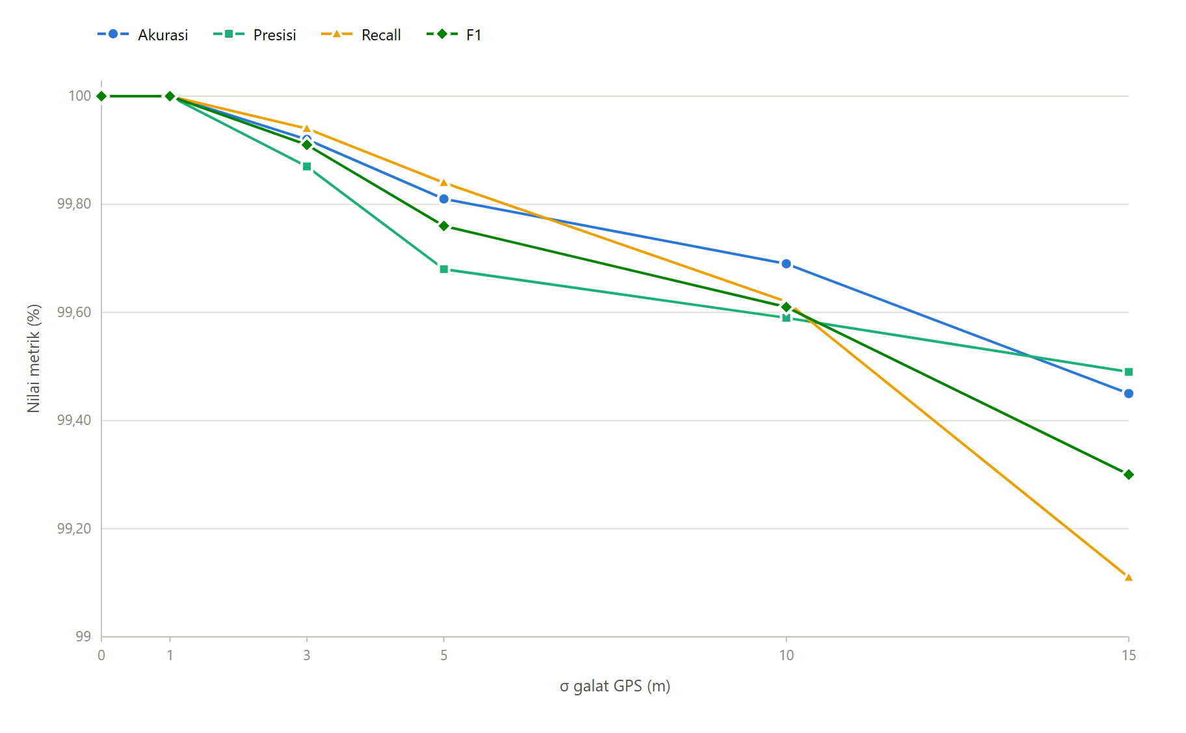
Gambar 1. Metrik klasifikasi Geofence Miqat (akurasi, presisi, recall, F1) terhadap σ; seluruh metrik tetap di atas 99,1%.
4.3. Deteksi Arafah (Ray-Casting Polygon)
Tabel 5. Akurasi klasifikasi dalam/luar poligon Arafah terhadap σ
σ (m) | Akurasi (%) | Presisi (%) | Recall (%) | F1 (%)
0 | 100,00 | 100,00 | 100,00 | 100,00
1 | 99,98 | 100,00 | 99,96 | 99,98
3 | 99,95 | 99,99 | 99,93 | 99,96
5 | 99,84 | 99,82 | 99,90 | 99,86
10 | 99,63 | 99,68 | 99,68 | 99,68
15 | 99,44 | 99,48 | 99,55 | 99,52

Algoritma ray-casting mengklasifikasikan posisi dengan benar di atas 99,4% pada seluruh tingkat gangguan (Gambar 2). Kesalahan terkonsentrasi pada pita sempit di sekitar tepi poligon (selebar kira-kira σ); titik yang jauh di dalam atau di luar Arafah selalu diklasifikasikan benar. Ini relevan untuk validasi keabsahan wukuf, di mana kesalahan hanya mungkin bagi jamaah yang benar-benar berdiri tepat di garis batas.
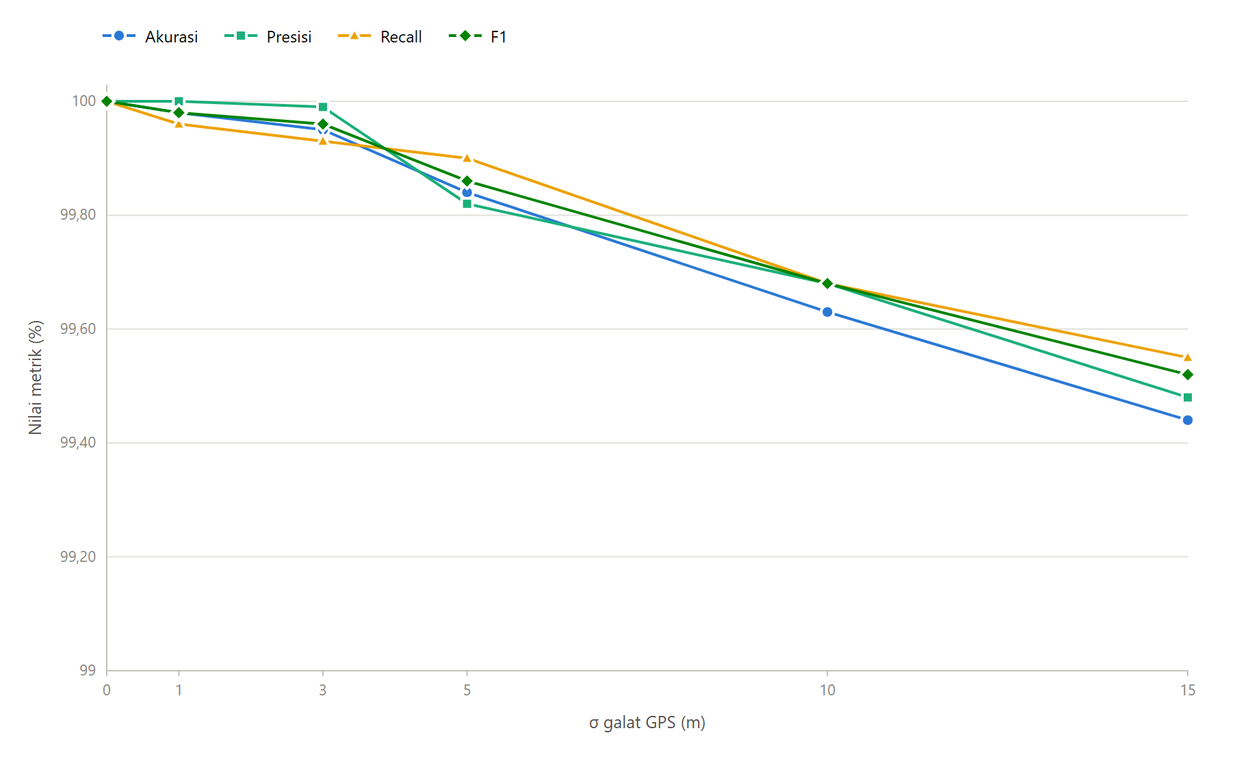
Gambar 2. Metrik klasifikasi Deteksi Arafah (ray-casting polygon) terhadap σ; kesalahan terkonsentrasi pada pita tepi poligon.
4.4. Penghitung Tawaf Otomatis
Tabel 6. Counting accuracy Tawaf (target = 7 putaran, 300 percobaan per σ)
σ (m) | Rata-rata putaran | Akurasi tepat-7 (%) | MAE | RMSE
0 | 7,00 | 100,00 | 0,000 | 0,000
1 | 7,00 | 100,00 | 0,000 | 0,000
3 | 7,00 | 100,00 | 0,000 | 0,000
5 | 7,00 | 100,00 | 0,000 | 0,000
10 | 7,00 | 100,00 | 0,000 | 0,000
15 | 7,31 | 72,67 | 0,313 | 0,632

Penghitung tawaf sangat andal hingga σ = 10 m (akurasi 100%), lalu menurun ke 72,67% pada σ = 15 m (Gambar 3). Pada gangguan besar, posisi ber-derau di sekitar garis Hajar Aswad dapat memicu deteksi persilangan ganda; rata-rata putaran di atas tujuh (7,31) menunjukkan kecenderungan kelebihan hitung (over-count). Mekanisme debounce 120 detik meredam sebagian galat ini namun tidak sepenuhnya menghilangkannya pada radius tawaf yang kecil (25 m).
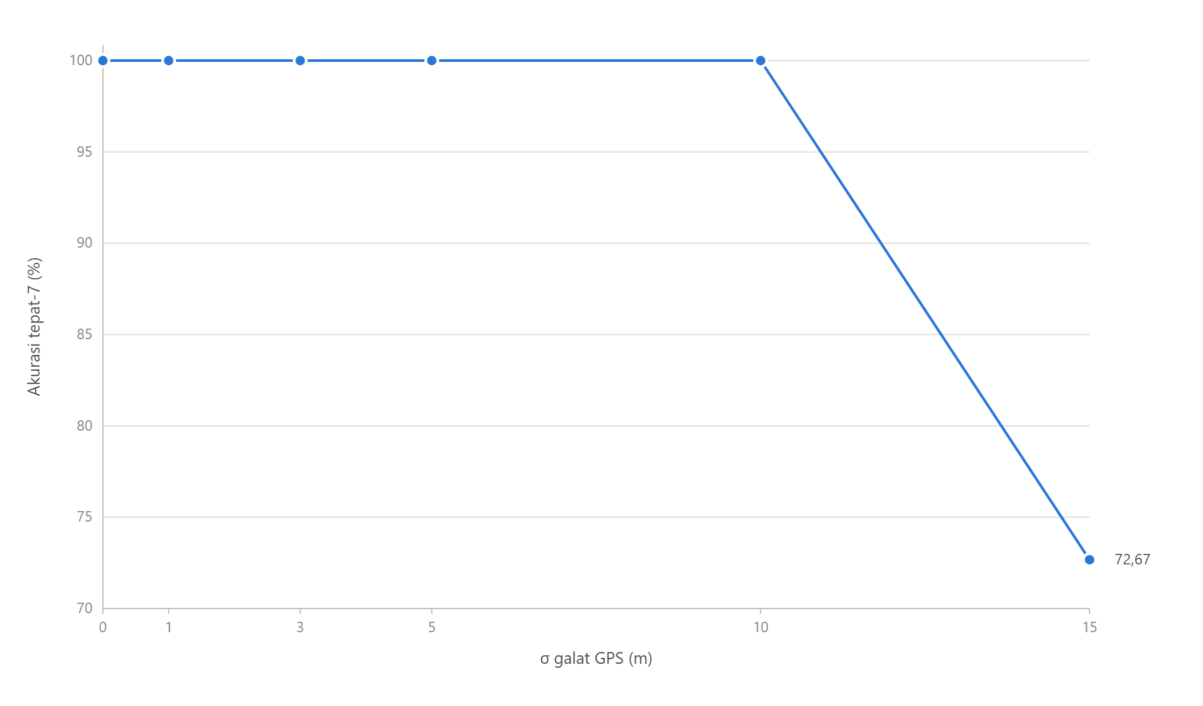
Gambar 3. Akurasi tepat-7 penghitung Tawaf otomatis; andal hingga σ = 10 m (100%), menurun ke 72,67% pada σ = 15 m akibat over-count di sekitar garis Hajar Aswad.
4.5. Penghitung Sa'i Otomatis
Tabel 7. Counting accuracy Sa'i (target = 7 leg, 300 percobaan per σ)
σ (m) | Rata-rata leg | Akurasi tepat-7 (%) | MAE | RMSE
0–15 | 7,00 | 100,00 | 0,000 | 0,000

Penghitung sa’i sempurna (100%) pada seluruh tingkat gangguan, termasuk σ = 15 m (Gambar 4). Ketahanan ini disebabkan pemisahan geometris Safa–Marwah yang besar (419 m) — jauh melampaui skala gangguan GPS — sehingga transisi antar-zona selalu terdeteksi tanpa ambiguitas. Ini menunjukkan bahwa keandalan penghitung berbasis zona berbanding lurus dengan rasio jarak antar-zona terhadap galat GPS.
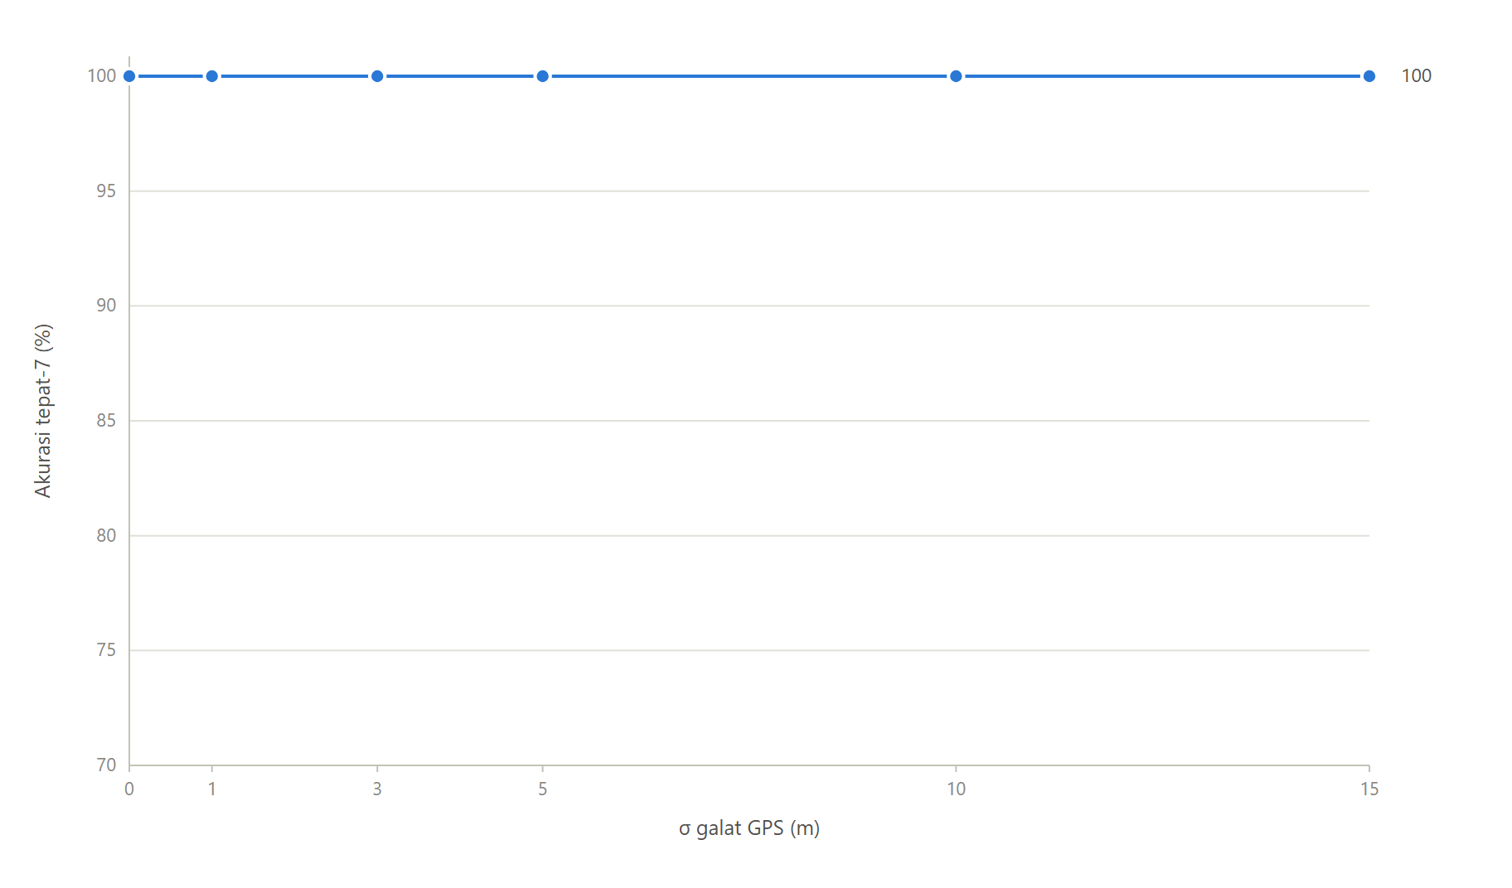
Gambar 4. Akurasi tepat-7 penghitung Sa'i otomatis; 100% pada seluruh σ berkat separasi geometris Safa–Marwah (419 m) yang jauh melampaui galat GPS. Skala sumbu-y disamakan dengan Gambar 3 untuk perbandingan.
4.6. Deteksi Jamarat (Klasifikasi 3 Kelas)
Tabel 8. Akurasi identifikasi pilar Jamarat terhadap σ
σ (m) | Akurasi benar (%) | Salah pilar (%) | Tak terdeteksi (%)
0 | 100,00 | 0,00 | 0,00
1 | 100,00 | 0,00 | 0,00
3 | 100,00 | 0,00 | 0,00
5 | 100,00 | 0,00 | 0,00
10 | 97,31 | 0,03 | 2,67
15 | 83,53 | 0,32 | 16,15

Tabel 9. Confusion matrix Jamarat pada σ = 15 m
Sebenarnya \ Prediksi | Ula | Wustha | Aqabah | Tak terdeteksi
Ula | 3.328 | 4 | 0 | 668
Wustha | 2 | 3.364 | 18 | 616
Aqabah | 0 | 14 | 3.332 | 654

Deteksi jamarat akurat 100% hingga σ = 5 m, lalu menurun ke 83,53% pada σ = 15 m (Gambar 5). Yang penting: kesalahan salah-pilar hampir nol (maksimum 0,32%) — karena jarak antar-pilar (68–144 m) melebihi dua kali radius deteksi (60 m), sehingga zona tidak tumpang tindih. Degradasi hampir seluruhnya berupa “tak terdeteksi” (16,15% pada σ = 15 m): gangguan besar mendorong posisi terukur keluar dari radius 30 m. Implikasinya, risiko utama pada gangguan tinggi bukan salah identifikasi melainkan gagal deteksi, yang dapat dimitigasi dengan memperbesar radius atau menggabungkan konteks urutan lempar per hari.
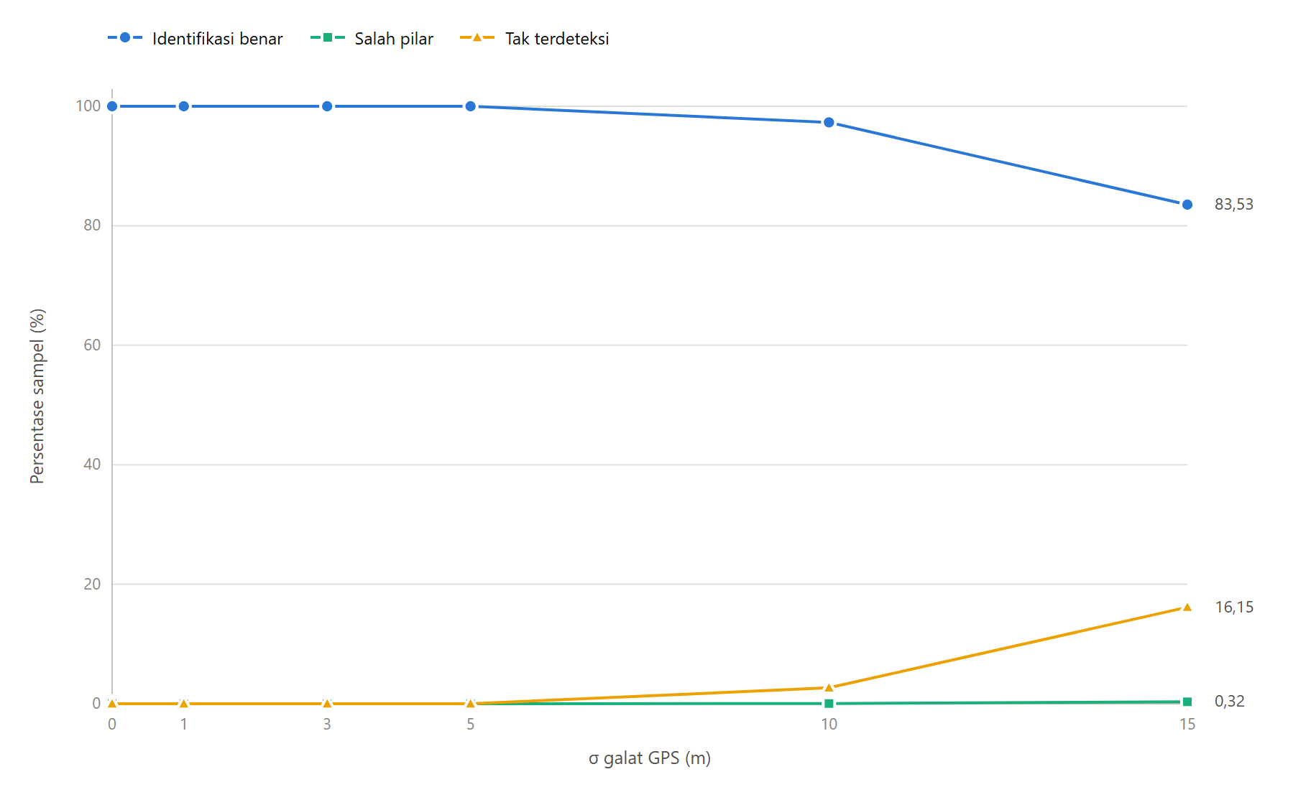
Gambar 5. Komposisi hasil deteksi Jamarat terhadap σ: kesalahan salah-pilar nyaris nol (≤ 0,32%); degradasi pada σ besar didominasi kegagalan deteksi (posisi terukur keluar radius 30 m).
4.7. Ringkasan Ketahanan Antar-Algoritma
Tingkat ketahanan terhadap gangguan GPS berkorelasi dengan rasio separasi geometris terhadap σ (Gambar 6). Sa’i, dengan separasi 419 m, paling tahan — 100% pada semua σ. Geofence Miqat dan Arafah, yang keputusannya hanya sensitif di pita tepi, bertahan di atas 99,4% pada semua σ. Tawaf, dengan radius hanya 25 m, andal hingga σ = 10 m lalu menurun. Jamarat, dengan radius deteksi 30 m, andal hingga σ = 5 m dan menurun melalui non-deteksi pada σ ≥ 10 m.
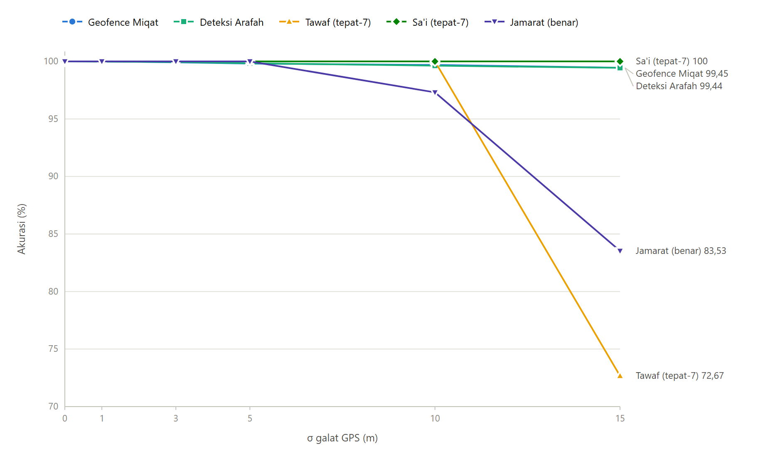
Gambar 6. Perbandingan akurasi enam algoritma deteksi ritual terhadap tingkat galat GPS (σ). Sa'i, Geofence Miqat, dan Deteksi Arafah bertahan di atas 99% pada seluruh σ, sedangkan penghitung Tawaf dan deteksi Jamarat menurun pada σ ≥ 10 m.
4.8. Keterbatasan
Pertama, galat sistematik Haversine: asumsi bumi bola menimbulkan galat sekitar 0,2–0,5% terhadap elipsoid; dapat diperkecil dengan Vincenty bila presisi jarak jauh diperlukan. Kedua, sensitivitas Tawaf pada gangguan besar: radius tawaf yang kecil (25 m) dan deteksi persilangan sudut membuat penghitung rawan over-count pada σ ≥ 15 m; ambang debounce dan penghalusan lintasan (misalnya tapis Kalman) berpotensi memperbaikinya. Ketiga, kasus tepi garis Hajar Aswad: deteksi persilangan gagal bila sebuah sampel jatuh tepat pada sudut 0°; dalam praktik peristiwa ini berpeluang nol karena gangguan GPS, namun merupakan celah logika yang perlu ditangani secara eksplisit. Keempat, non-deteksi Jamarat pada σ tinggi akibat radius 30 m; perlu penyesuaian radius adaptif. Kelima, penyederhanaan batas: poligon Arafah 5 titik dan Masjid Namirah sebagai titik tunggal dengan radius 200 m adalah aproksimasi dari batas sebenarnya. Keenam, kesenjangan simulasi–lapangan: model Gaussian isotropik tidak menangkap multipath dan bias sistematik akibat menara tinggi di sekitar Masjidil Haram; validasi lapangan dengan jejak GPS nyata direkomendasikan sebagai penelitian lanjutan.
5. SIMPULAN
Penelitian ini menjawab satu pertanyaan yang selama ini dilewatkan oleh pengembangan aplikasi pendamping haji: seberapa jauh deteksi ritual berbasis geometri GPS dapat dipercaya ketika posisi yang diterimanya salah. Enam algoritma pada sistem Mabrur diuji melalui simulasi Monte Carlo dengan injeksi derau Gaussian pada enam tingkat galat (σ = 0 sampai 15 m), menggunakan kode produksi aplikasi tanpa modifikasi logika. Seluruh algoritma terbukti benar pada kondisi ideal (σ = 0, akurasi 100%), sehingga setiap penurunan kinerja yang teramati murni disebabkan galat posisi, bukan cacat logika.
Hasil pengujian memperlihatkan tiga tingkatan ketahanan. Pada tingkatan pertama, penghitung sa’i bertahan sempurna (100%) hingga galat terburuk, dan geofence miqat maupun deteksi batas Arafah tetap di atas 99,4% — kesalahan hanya muncul pada pita sempit di sekitar garis batas. Pada tingkatan kedua, penghitung tawaf andal penuh hingga σ = 10 m namun turun ke 72,67% pada σ = 15 m dengan kecenderungan kelebihan hitung di sekitar garis Hajar Aswad. Pada tingkatan ketiga, identifikasi pilar jamarat akurat penuh hingga σ = 5 m lalu melemah menjadi 83,53% pada σ = 15 m; yang perlu digarisbawahi, kesalahan identifikasi antar-pilar nyaris tidak terjadi (maksimum 0,32%) — penurunan hampir seluruhnya berupa kegagalan deteksi karena posisi terukur terdorong keluar radius 30 m. Pola ketiga tingkatan ini mengerucut pada satu temuan umum: ketahanan algoritma geometris ditentukan oleh rasio antara separasi geometris objek ritual dan besar galat posisi. Jarak Safa–Marwah yang 419 m membuat sa’i praktis kebal terhadap galat GPS ponsel; radius tawaf yang hanya 25 m menjadikannya komponen paling rawan.
Temuan tersebut membawa implikasi praktis yang langsung dapat dipakai perancang aplikasi sejenis. Karena galat GPS ponsel di lingkungan padat bangunan berada pada kisaran 7–13 m, seluruh algoritma yang diuji berada dalam wilayah kerja yang aman untuk kondisi lapangan tipikal — kecuali pada skenario terburuk di sekitar Masjidil Haram, tempat penghitung tawaf dan deteksi jamarat memerlukan mitigasi tambahan. Mitigasi yang paling menjanjikan mengikuti arah temuan: penghalusan lintasan (misalnya tapis Kalman) sebelum deteksi persilangan sudut untuk tawaf, dan radius deteksi adaptif atau pemanfaatan konteks urutan lempar harian untuk jamarat.
Penelitian ini dibatasi oleh sifat simulasinya: model derau Gaussian isotropik tidak menangkap bias multipath yang sesungguhnya terjadi di antara menara-menara sekitar Masjidil Haram, dan lintasan simulasi tidak memuat perilaku jamaah yang berhenti, berbalik, atau terbawa arus kerumunan. Validasi lapangan dengan rekaman jejak GPS nyata dari musim haji menjadi kelanjutan yang paling mendesak. Dua arah lanjutan lain telah disiapkan pada sistem yang sama: evaluasi fitur keselamatan jamaah (peringatan SOS dan pemantauan kelompok) serta evaluasi arsitektur luring-pertama untuk kondisi jaringan yang padat — keduanya melengkapi validasi algoritmik ini menuju penilaian sistem secara utuh.
DAFTAR PUSTAKA
[1] Katadata Databoks, “Kuota Haji 2025 untuk Jemaah Reguler, Lansia, Pembimbing, dan Petugas Daerah,” 2025. [Daring]. [Lengkapi URL & tanggal akses; utamakan dokumen resmi Kemenag RI].
[2] NU Online, “Ada 45 Ribu Jamaah Haji Lansia Tahun 2024, Ini Upaya Pemerintah,” 2024. [Daring]. [Lengkapi URL & tanggal akses].
[3] [Penulis — lengkapi], “Aplikasi Pembelajaran Manasik Haji dan Umroh Berbasis Android,” Bitnet: Jurnal Pendidikan Teknologi Informasi, Universitas Muhammadiyah Palangkaraya. [Lengkapi vol/no/tahun].
[4] [Penulis — lengkapi], “Buku Saku Ibadah Manasik Haji dan Umroh Berbasis Android.” [Lengkapi jurnal, vol/no/tahun].
[5] [Penulis — lengkapi], “Pemodelan dan Implementasi Aplikasi Mobile Umrah Guide Menggunakan Unified Modeling Language,” Jurnal Sains dan Informatika, Politeknik Negeri Tanah Laut. [Lengkapi vol/no/tahun].
[6] T. Budiawan dkk., “Development of Android Based Hajj and Umrah Pilgrims Monitoring Application in Dago Wisata International,” IJCCS (Indonesian Journal of Computing and Cybernetics Systems), Universitas Gadjah Mada. [Lengkapi vol/no/halaman/tahun/DOI].
[7] [Penulis — lengkapi], “Automatic Hajj and Umrah Ritual Detection Using IMU Sensors,” King Fahd University of Petroleum & Minerals, ±2022. [Lengkapi jurnal/prosiding & DOI].
[8] [Penulis — lengkapi], “Autonomous Mobile-Based Model for Tawaf/Sa’ay Rounds Counting with Supported Supplications from the Quran and Sunna’a,” 2023. [Lengkapi jurnal & DOI].
[9] [Penulis — lengkapi], “Hajj Crowd Management Using CNN-Based Approach,” 2021. [Lengkapi jurnal & DOI].
[10] P. A. Zandbergen dan S. J. Barbeau, “Positional Accuracy of Assisted GPS Data from High-Sensitivity GPS-Enabled Mobile Phones,” Journal of Navigation, vol. 64, no. 3, hlm. 381–399, 2011. [Verifikasi halaman].
[11] K. Merry dan P. Bettinger, “Smartphone GPS accuracy study in an urban environment,” PLOS ONE, vol. 14, no. 7, e0219890, 2019.
[12] [Penulis — lengkapi], “Accuracy and Reliability of Smartphones GNSS Applications: A Comparative Study with Handheld GPS Device for Position Determination,” World Scientific News, vol. 202, 2025. [Verifikasi kelayakan sumber; ganti bila kurang kuat].
[13] R. W. Sinnott, “Virtues of the Haversine,” Sky & Telescope, vol. 68, no. 2, hlm. 159, 1984.
[14] T. Vincenty, “Direct and Inverse Solutions of Geodesics on the Ellipsoid with Application of Nested Equations,” Survey Review, vol. 23, no. 176, hlm. 88–93, 1975.
[15] M. Shimrat, “Algorithm 112: Position of point relative to polygon,” Communications of the ACM, vol. 5, no. 8, hlm. 434, 1962.

